# Binomial

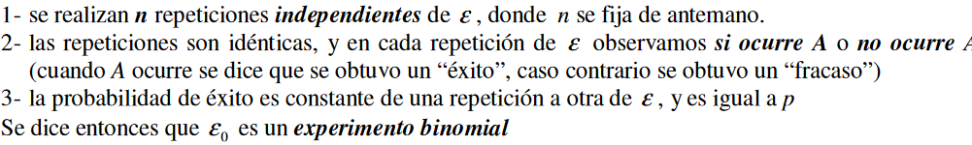



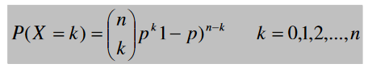

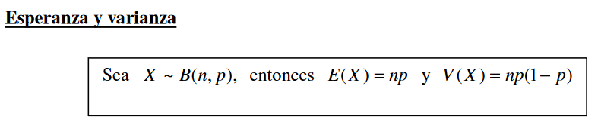

# Geométrica

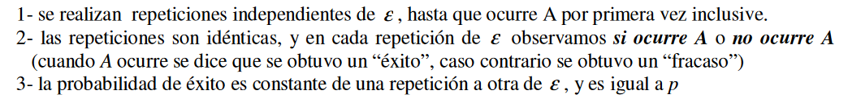

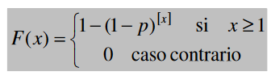

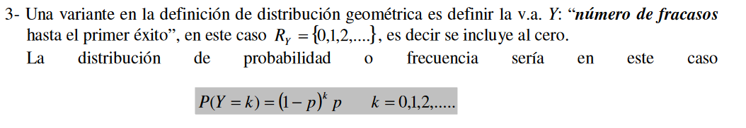

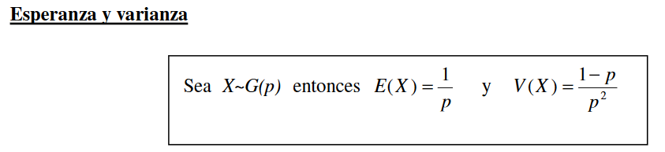

# Binomial negativa

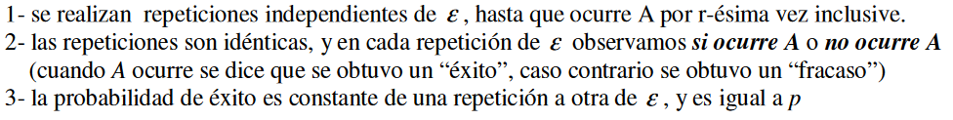

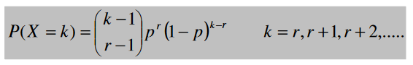

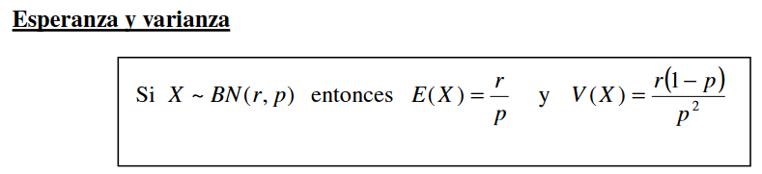

# Hipergeométrica

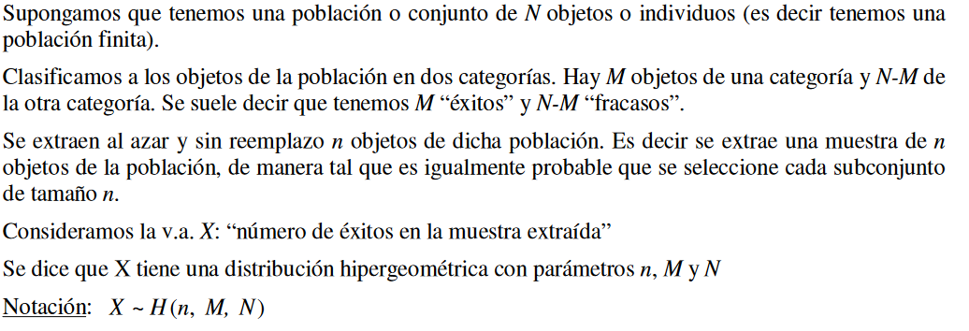

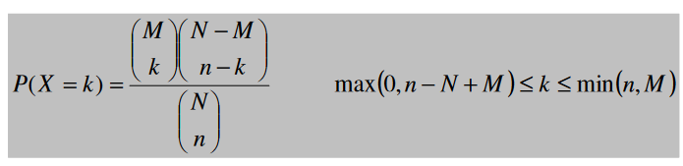 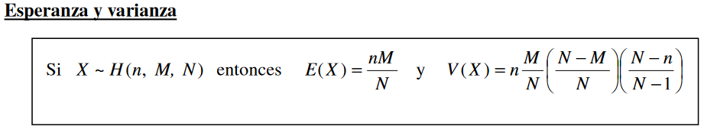

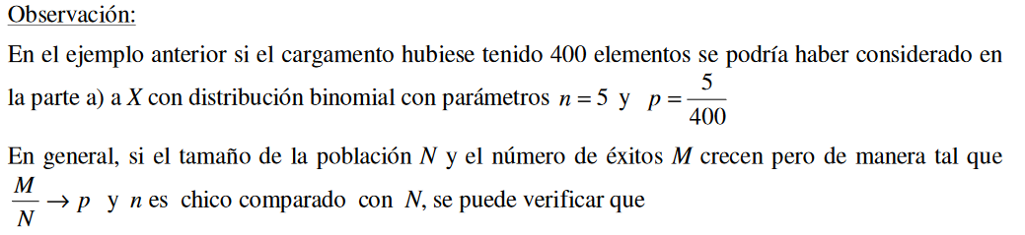

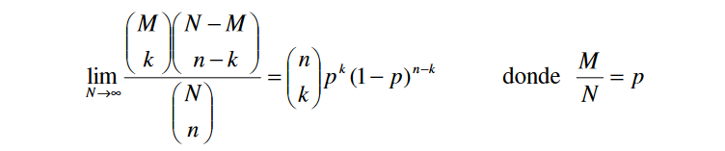

Basicametne es una binomial

# Poisson

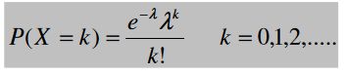 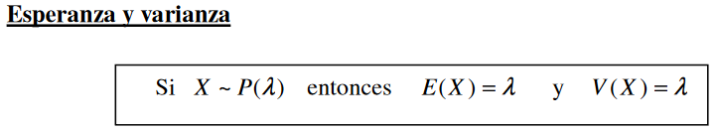



## Proceso de poisson (tiempo)

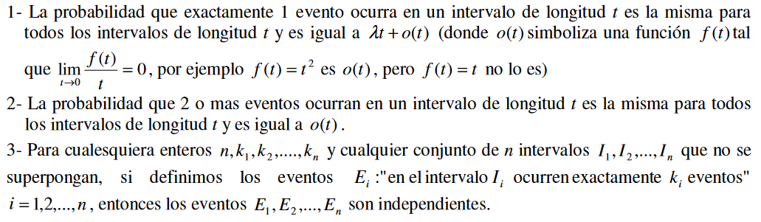

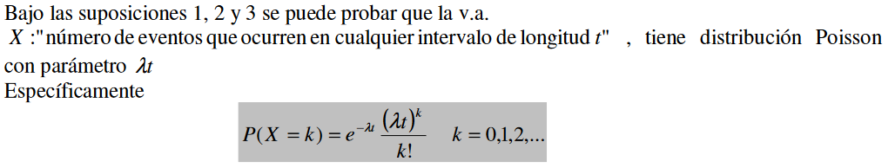

## Proceso de poisson (area)

